 |   ISTITUTO DI ISTRUZIONE SECONDARIA “DANIELE CRESPI”  Liceo Internazionale Classico e Linguistico VAPC02701R  Liceo delle Scienze Umane VAPM027011  Via G. Carducci 4 – 21052 BUSTO ARSIZIO (VA)  www.liceocrespi.it-Tel. 0331 633256 - Fax 0331 674770 - E-mail: lccrespi@tin.it  C.F. 81009350125 – Cod.Min. VAIS02700D | 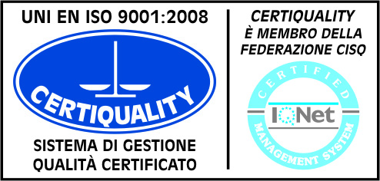  CertINT® 2012

Circ. n. 223 Busto A. li, 06/12/13
WEB

Agli studenti delle classi:
3A, 3B, 5L, 5M, 5N,5O

OGGETTO:Calendario Corsi di preparazione ai test universitari.
A seguito del numero di adesioni pervenute, saranno attivati i corsi in preparazione ai test universitari
di Biologia, Chimica, Fisica e Matematica.

CALENDARIO INCONTRI:

BIOLOGIA prof.ssa B. GRASSI
2 incontri di 2 ore ciascuno , dalle ore 14.15 alle ore 16.15
CALENDARIO:
21/01/14 – 24/01/14

CHIMICA prof.ssa B. GRASSI
4 incontri di 2 ore ciascuno , dalle ore 14.15 alle ore 16.15
CALENDARIO:
28/01/14 – 31/01/14 – 04/02/14 – 07/02/14

MATEMATICA prof.ssa V. MARIANI
5 incontri di 2 ore ciascuno, dalle ore 14.30 alle ore 16.30
CALENDARIO:
12/02/14 – 19/02/14 – 26/02/14 – 27/02/14 – 11/03/14

FISICA prof. A. ROSSI
5 incontri di 2 ore ciascuno, dalle ore 14.30 alle ore 16.30
CALENDARIO:
18/03/14 – 25/03/13- 27/03/14 – 01/04/14 – 08/04/14

Gli studenti iscritti ai corsi sopraindicati dovranno versare il contributo stabilito, come da circ. n.170 , mediante Bollettino Postale di c/c intestato a: ISIS “ D. Crespi” , entro il 19/12/13.

Si ricorda che il contributo richiesto agli studenti per la partecipazione ai corsi è così stabilito:
Euro 25 per ciascun corso della durata di 10 ore
Euro 20 per il corso di chimica
Euro 10 per il corso di biologia

Per eventuali chiarimenti rivolgersi alla Prof.ssa Lidia Pezzimenti.

Il Dirigente Scolastico
Prof.ssa Cristina Boracchi


